
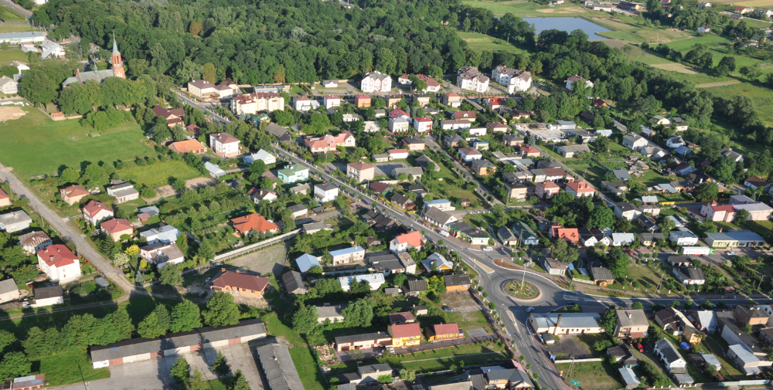
Raport z konsultacji społecznych projektu Gminnego Programu Rewitalizacji Gminy Konstantynów na lata 2022-2030

Konstantynów, grudzień 2023 r.

Spis treści
1. Wprowadzenie 2
2. Podstawa prawna konsultacji społecznych 2
3. Forma i tryb prowadzenia konsultacji społecznych 2
4. Zgłoszone uwagi wraz z odniesieniem 4

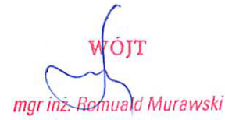

Wprowadzenie

Przeprowadzone konsultacje społeczne dotyczyły projektu Gminnego Programu Rewitalizacji gminy Konstantynów na lata 2022-2030. Konsultacje miały na celu zapewnienie udziału interesariuszy w przygotowanie ww. dokumentu dotyczącego procesu rewitalizacji oraz wymianę wiedzy, informacji, a także poznanie uwag i opinii dotyczących przedstawionego projektu dokumentu.
Ostateczny kształt obszaru zdegradowanego i obszaru rewitalizacji został wyznaczony Uchwałą nr XXXVIII/266/22 Rady Gminy Konstantynów z dnia 4 listopada 2022 roku w sprawie wyznaczenia obszaru zdegradowanego i obszaru rewitalizacji Gminy Konstantynów. Zgodnie z wymogami ustawowymi kolejnym krokiem było podjęcie stosownej uchwały ws. przystąpienia do opracowania GPR. Prace nad opracowaniem niniejszego dokumentu zostały podjęte na podstawie Uchwały Nr XL/285/22 Rady Gminy Konstantynów z dnia 14 grudnia 2022 roku w sprawie przystąpienia do sporządzenia Gminnego Programu Rewitalizacji.

Podstawa prawna konsultacji społecznych
Konsultacje społeczne prowadzone były na podstawie:
- art. 6 ust. 1, 2,3, 4, 5,6, 7 oraz w związku z art. 17 ust. 2 pkt. 3) ustawy z dnia 9 października 2015r. o rewitalizacji (t.j. Dz. U. z 2021 r. poz. 485 z późn. zm.)
- 5a ust. 1, art. 30 ust. 1 i ust. 2 pkt 1 ustawy z dnia 8 marca 1990 r. o samorządzie gminnym (t.j. Dz. U. z 2022 r. poz. 559)
- Zarządzenie Nr 49/2023 Wójta Gminy Konstantynów z dnia 12 października 2023 r. w sprawie przeprowadzenia konsultacji społecznych w celu zbierania uwag, opinii i propozycji dotyczących projektu Gminnego Programu Rewitalizacji gminy Konstantynów na lata 2022-2030.

Forma i tryb prowadzenia konsultacji społecznych

Konsultacje społeczne projektu Gminnego Programu Rewitalizacji gminy Konstantynów na lata 2022-2030 prowadzone były w dniach od 3 listopada 2023 r. do 4 grudnia 2023 r. Konsultacje prowadzone były w następujących formach:
1) Zbieranie uwag w postaci papierowej i elektronicznej, w tym za pomocą środków komunikacji elektronicznej, w szczególności poczty elektronicznej lub formularzy zamieszczonych na stronie podmiotowej gminy w Biuletynie Informacji Publicznej, poprzez wypełnienie formularza zgłaszania zmian dostępnego na stronach internetowych: https://ugkonstantynow.pl/ i na stronie https://ugkonstantynow.bip.lubelskie.pl oraz dostępnego w postaci papierowej w siedzibie Urzędu Gminy Konstantynów.
Wypełnione i podpisane formularze należało złożyć:
- drogą elektroniczną na adres: sekretariat@ugkonstantynow.pl
- drogą korespondencyjną na adres: Urząd Gminy Konstantynów
- osobiście w Urzędzie Gminy Konstantynów w sekretariacie Urzędu Gminy Konstantynów w godzinach pracy urzędu tj. od godz. 7:30 do godz. 15:30.
2) Zbieranie do protokołu uwag ustnych:
- osobiście w Urzędzie Gminy Konstantynów w pok. nr 7 w godz. 7:30 do godz. 15:30 lub telefonicznie pod nr 83 3414192 wew. 23 w godzinach od 7:30 do godz. 15:30
- osobiście w trakcie otwartej debaty dla wszystkich interesariuszy rewitalizacji,
3) Otwarta debata dla wszystkich interesariuszy (mieszkańców, przedsiębiorców, przedstawicieli instytucji, organizacji pozarządowych i innych zainteresowanych osób) zorganizowana w dniu 14 listopada 2023 roku o godz. 11:00 w Sali Konferencyjnej Urzędu Gminy Konstantynów.
Przeprowadzona debata miała charakter informacyjny oraz dyskusyjny. W jej trakcie zbierano opinie na temat kierunków planowanych działań oraz mechanizmów wdrażania programu. Uczestnicy informowani byli także o możliwości zgłaszania w dalszym ciągu przedsięwzięć, których realizacja wpisywała by się w cele i założenia GPR.
Zdjęcie 1, Zdjęcie 2, Zdjęcie 3 Debata w dniu 14.11.2023 r.
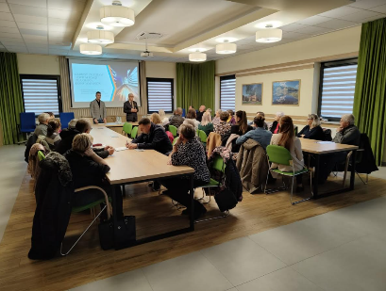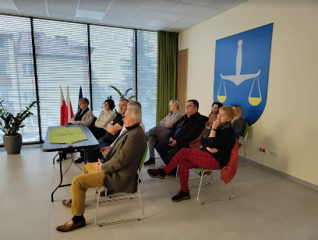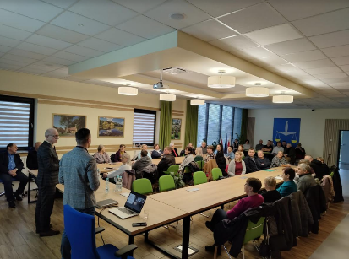
Źródło: Urząd Gminy w Konstantynowie

Zastosowane formy konsultacji pozwoliły na przekazanie mieszkańcom informacji o zachodzącym procesie rewitalizacji, a przede wszystkim zapoznanie się z opiniami interesariuszy rewitalizacji oraz rozwinięcie dialogu między podmiotami zaangażowanymi w ten proces oraz ich integrację.

Zgłoszone uwagi wraz z odniesieniem

Konsultacje społeczne prowadzone były w dniach od 3 listopada 2023 r. do 4 grudnia 2023r. W okresie prowadzenia konsultacji społecznych nie wpłynął żaden formularz konsultacyjny zawierający uwagi do propozycji dokumentów. W trakcie debaty publicznej, która obyła się w dniu 14 listopada 2023 r. wypłynęły dwie uwagi. Szczegółowe informacje w tym zakresie zwarto w poniższej tabeli.
W ramach autokorekty lista planowanych przedsięwzięć rewitalizacyjnych (5.2.1) oraz dodatkowych przedsięwzięć rewitalizacyjnych (5.2.2) została uzupełniona o informacje w zakresie wzajemnych powiązań i komplementarności projektów. W rozdziale 3. Metodologia delimitacji obszar zdegradowanego i obszaru rewitalizacji dodano również następującą informację: Należy pamiętać, że wyznaczając obszar rewitalizacji, kierowano się nie tylko kryterium szczególnej koncentracji negatywnych zjawisk (choć uznano to za priorytet), ale również kryterium istotnego znaczenia dla rozwoju lokalnego, które ma poniekąd charakter uznaniowy i jest mniej „mierzalne”. Uznano, iż obszar rewitalizacji to teren szczególnie istotny i perspektywiczny w zakresie rozwoju lokalnego. W jego granicach znajduje się miejscowość gminna, dzięki czemu zasięg oddziaływania zaplanowanych przedsięwzięć rewitalizacyjnych będzie znacznie szerszy i obejmie praktycznie teren całej gminy Konstantynów.

Wykaz i sposób rozpatrzenia uwag złożonych do projektu Gminnego Programu Rewitalizacji gminy Konstantynów na lata 2022-2030
Nr uwagi | Data i sposób wniesienia uwagi | Nazwa instytucji  organizacyjnej  i adres  zgłaszającego | Treść  uwagi | Część dokumentu,  do którego  odnosi się  uwaga (rozdział,  podrozdział,  zapis w projekcie  dokumentu) | Rozstrzygnięcie wójta/burmistrza/ prezydenta miasta w sprawie rozpatrzenia uwagi | Uzasadnienie rozstrzygnięcia  uwagi
1. | 14.11.2023 r. – uwaga ustana w trakcie prowadzonej debaty publicznej | Mieszkaniec | Przedsięwzięcie 10/P- Zachowanie dziedzictwa narodowego poprzez organizację cyklicznych rekonstrukcji  historycznych w miejscach lokalnych wydarzeń historycznych  Proszę o zmianę wartości przedsięwzięcia na 200 000,00 zł | 5.2.1 Lista planowanych podstawowych przedsięwzięć rewitalizacyjnych | Uwaga przyjęta | Uwag została uwzględniona w projekcie dokumentu. Dokonano implikujących zmian w rozdziale 5.3.1 Indykatywne ramy finansowe GPR – tabela 15 Indykatywne ramy finansowe podstawowych przedsięwzięć rewitalizacyjnych GPR.
2. | 14.11.2023 r. – uwaga ustana w trakcie prowadzonej debaty publicznej | Mieszkaniec | Przedsięwzięcie 5/P - Rewitalizacja centrum miejscowości Konstantynów  Proszę o uzupełnienia zakresu przedsięwzięcia o siłownię zewnętrzną. | 5.2.1 Lista planowanych podstawowych przedsięwzięć rewitalizacyjnych | Uwaga przyjęta | Uwag została uwzględniona w projekcie dokumentu. Zaproponowane rozwiązanie wpisuje się w cele oraz założenia GPR. Wpłynie na zwiększenie efektów zaplanowanego projektu.

